Начальная страница <- Справочники <- справочник Фирмы(Организации)

Справочник «Подписи»
Справочник «Подписи» хранит информацию по правам подписи документов и факсимиле подписи физического лица.
Справочник вызывается в закладке «Размещения факсимиле подписей и печати» справочника Фирмы.
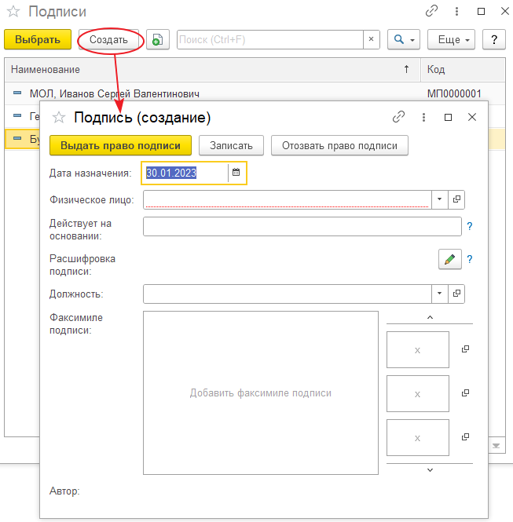Справочник «Подписи»
Дата назначения — дата назначения права подписи — дата проведения документа «Права подписи документов». По умолчанию подставляется текущая дата;
Физическое лицо — элемент справочника «Физические лица»;
Действует на основании — фраза, которая будет использована при составлении договоров. Например, «. . .который действует на основании доверенности выданной нотариусом»;
Расшифровка подписи: — текст с расшифровкой подписи;
Должность — должность физического лица;
Факсимиле подписи — поле в которое можно добавить факсимиле подписи.
Нажатие кнопки «Выдать право подписи» записывает данные формы в справочник «Подписи» и закрывает форму. При повторном открытии формы она для редактирования будет не доступна.
Что бы форму можно было исправить следует нажать ссылку «__Редактировать…_», которая выводится в верхней части формы.
При нажатии кнопки «Записать» данные формы записываются в справочник «Подписи».
Нажатие кнопки «Отозвать право подписи» делают форму не доступной для редактирования, а право подписи физического лица отзывается и более не действует. Аналогичное действие по аннулированию права подписи может быть выполнено документом «Права подписи документов» с реквизитом «Утрата права подписи».
Если право подписи аннулировано по ошибке, исправление внести может администратор из формы справочника «Подписи». Для этого следует:
- открыть справочник «Подписи». По умолчанию в списке элементов будут выведены только действующие права подписи;
- в меню «Ещё» снять флаг у пункта «Только действующие права подписи». В списке элементов справочника «Подписи» будут выведены и подписи с отмененным правом подписи;
- выделить элемент справочника, у которого подпись аннулирована ошибочно и выполнить пункт меню «Ещё» «Право подписи отозвано по ошибке»;
- подтвердить восстановление права подписи у данного физического лица.

